湖北省新闻出版局文件

鄂新出发〔2021〕2号

湖北省新闻出版局关于做好2021年
全省出版物发行单位年度核验工作的通知

各市、州、直管市及神农架林区新闻出版局，各出版物发行单位：
根据国家新闻出版署《关于开展2021年出版物发行单位年度核验工作的通知》（国新出发电〔2021〕8号）要求，省新闻出版局将在全省开展出版物发行单位年度核验工作。现将有关事项通知如下。
一、核验范围
参加年度核验的单位为在湖北领取出版物经营许可证的发行单位，含2020年新批准设立的发行单位。
二、核验内容
（一）核查企业2020年1月1日至2020年12月31日是否有违反国家法律、法规及相关部门规章的行为，有无被处罚记录。
（二）核查发行单位是否仍具备从事出版物发行业务的基本条件。
（三）组织本地区发行单位登录全国发行单位年度核验登记系统（http://124.42.45.130:8055/login），填写提交并打印《2021年发行单位年度核验登记表》（附件1）。各市（州）县（区）
新闻出版行政部门务必对本地区发行单位网上填报登记表进行审核，如填写完整正确，点击“审核完成”，否则点击“驳回”，待修改完善后再行报送。对新审批设立的发行单位，相关主管部门要指导其及时上网填报基本信息，确保做到随审批随填报，准确掌握发行单位动态。
（四）核查通过互联网等信息网络从事出版物发行业务的发行单位是否履行备案手续，出版物经营许可证是否加注“网络发行”字样，是否在网站主页面或从事经营活动网页醒目位置公开出版物经营许可证和营业执照登载的有关信息或链接标识。
（五）总结发行单位2020年度核验工作基本情况，包括出版物销售总额、营业收入、资产总额、利润总额等。其中变化较大的数据项，须在报告中针对相关情况进行解释说明。
（六）完成“全国新闻出版统计年报”（出版物批发单位、一定规模以上的出版物零售单位均需填报，一定规模以下的出版物零售单位实行抽样调查；具体要求见《省新闻出版局关于做好2020年度新闻出版统计年报工作的通知》）。相关单位应登录中国出版网（www.chuban.cc），点击进入“新闻出版统计信息管理系统登录入口”，如实填报相关表格（参与年度核验的发行单位基本信息要与全国新闻出版统计网统计信息一致），最后将已提交后的界面进行截屏打印（操作指南见附件3）。
三、报送材料
（一）发行单位需报材料
1．《2021年发行单位年度核验登记表》（审核通过后方可打印）；
2．发行单位自查报告；
3．出版物经营许可证（副本）和营业执照（副本）复印件；
4．通过互联网等信息网络从事出版物发行业务的发行单位需同时提供如下材料：出版物网络发行备案申请表（表格见附件4，填报后须经《出版物经营许可证》发证机关审核盖章）、有关信息或链接标识截屏复印件（对电商平台主页面或者从事经营活动的网页醒目位置公开出版物经营许可证和营业执照登载的有关信息或链接标识进行截屏）；
5．相关单位如实填报“全国新闻出版统计在线直报”信息后，将已提交后的界面进行截屏打印；
6．其他有关材料。
上述材料一式三份，负责核验的新闻出版行政部门及上一级新闻出版行政部门、发行单位各留存一份。
（二）市（州）新闻出版行政管理部门需报材料
1．年度核验工作总结（盖章）；
2．《2021年发行单位年度核验情况汇总表》纸质（附件2，盖章）和电子版；
3．按照属地管理的原则，注册地在各市（州）辖区内的批发单位年检材料，由各市（州）局进行统一收集，提出初审意见后，送交省新闻出版局进行核验。
四、核验条件
（一）符合下列情形的，准予年度核验。
对符合准入资格条件，无违反相关法律规章，按规定报送统计数据、递交年度核验材料的单位，准予通过核验。在其出版物经营许可证（副本）上加盖年度核验戳记后，单位取得继续从事出版物经营活动的资格。
中小学教科书发行单位仍具备法定资质条件的，由国家新闻出版署准予通过核验，在其中小学教科书发行资质证书上加盖年度核验戳记后，单位取得继续从事中小学教科书发行活动的资格。
（二）有下列情形之一的，应暂缓年度核验。
1．经核验发现有违法行为应予处罚的；
2．正在限期停业整顿的；
3．网上书店未按要求备案、未在网站主页面或者从事经营活动的网页醒目位置公开出版物经营许可证和营业执照登载的有关信息或链接标识的；
4．未按规定报送统计报表的；
5．未在规定时间内递交年度核验材料的；
6．报送的核验材料经查与事实不符的；
7．不再具备行政许可的法定条件的。
暂缓年度核验的期限一般不超过6个月。暂缓年度核验的企业应认真整改，待问题解决后，提出书面申请报所在地新闻出版行政部门。暂缓年度核验期满，按本通知规定重新进行年度核验。
（三）有下列情形之一的，不予年度核验。
1．违法违规行为被查处后拒不改正或者无明显整改效果的；
2．不再具备行政许可的法定条件，逾期未改正的。
未通过年度核验的发行单位，不得继续从事出版物经营活动，由原发证机关撤销出版物经营许可证及其他相关资质。
发行单位未在规定的时间内报送核验材料，下发催告通知书30日内仍未参加年度核验的，由相关部门依法依规作出行政处罚。
五、组织实施
（一）省局在各市（州）局统一进行初审的基础上，负责对全省出版物批发企业（含外资企业和开办网上书店）进行年度核验；负责对全省获得中小学教科书发行资质的发行企业的基本信息、经营状况、储运能力、发行网点等相关资质条件进行核实，并将核实情况和相关年度核验材料报送国家新闻出版署。
（二）各县（市、区）局负责本辖区内出版物零售单位（含外资企业和开办网上书店）的年度核验工作，于4月30日前完成相关工作，并将相关数据报所在市（州）局。
（三）各市（州）局对本辖区发行单位年度核验工作质量和进度进行督导，负责注册地在本辖区内的批发单位年检通知、资料收集和初审，提出审核意见，于5月31日前将年度核验工作总结、《2021年发行单位年度核验情况汇总表》（附件2）、批发单位年检材料统一报省局，工作总结和汇总表均需提供纸质及电子版。
工作总结包括以下内容：1．核验工作开展的情况；2．出版物发行单位数量和结构发生的变化及原因说明；3．发行单位2021年全年经营状况和业务增减情况；4．在省外领取出版物经营许可证，在湖北境内经营的发行单位备案情况；5．出版物市场呈现出的新特点、新问题，6.年度核验中发现的主要问题、暂缓年度核验和不予年度核验单位存在的主要问题及处理情况；7．对推动出版物发行业发展采取的措施和建议等。
六、工作要求
（一）各地新闻出版行政部门要认真按照本通知要求，做好年度核验的通知、解释沟通、数据上报等工作。对各发行单位报送材料，尤其是《2021年发行单位年度核验登记表》中的数据信息要认真审核把关，做到不缺页、不漏页，确保数据准确。
（二）各地新闻出版行政部门要加大监管力度，认真落实网上书店实名制，切实加强网上书店备案、数据统计及事中事后监管等工作。对从事网络发行的单位，须在《出版物经营许可证》经营范围内增加“网络发行”项目，并填写《出版物网络发行备案申请表》，交由发证机关审核盖章备案（批发单位由省局统一负责，零售单位由县（区）局负责）。
（三）各地新闻出版行政部门在年度核验工作中要进一步加大抽查力度，按照“双随机、一公开”原则，结合“扫黄打非”工作要求，坚决查处违法违规发行单位，建立“黑名单”并曝光。各市（州）年度核验工作抽查发行单位总数不少于15家，并对县（区）提出抽查的量化要求。
（四）统筹做好年度核验工作和统计年报工作。各地要将2021年出版物发行单位年度核验工作与统计年报工作统一部署。各级发行管理部门要配合综合统计部门督促发行单位认真做好统计年报工作。发行单位有变更事项的应先办理变更手续，再进行年度核验。
（五）年度核验工作结束后，省局将对各地开展年度核验工作的情况进行评估和抽查。对认真开展核验工作的地区进行表扬，对未按要求开展年度核验、未认真审核数据信息的地区予以通报批评。
各地在开展2021年出版物发行单位年度核验工作中遇到有关问题和情况，可与我局印刷发行处及相关部门联系。
年度核验联系人：陈翠薇 电话：027-68892545
统计年报联系人：陶晶晶 电话：027-68892434
电子邮箱：hbsfxc@163.com
樊伟（网上填报技术问题咨询） 电话：010-52257227

附件：1．2021年发行单位年度核验登记表
2．2021年发行单位年度核验情况汇总表
3．新闻出版统计在线直报操作指南
4．出版物网络发行备案申请表

湖北省新闻出版局
2021年3月5日

附件1
2021年发行单位年度核验登记表
省份： 单位盖章
基本信息
单位全称 |  |  |  |  |  |  |  |  |  | 成立日期 |  | 年 月 日
经营场所地址 |  |  |  |  |  |  |  |  |  | 职工人数（人）
法定代表人  姓名及电话 |  |  |  | 负责人  姓名及电话 |  |  |  |  |  | 组织机构代码或统一社会信用代码
业务类型  （划√单选） | ○批发 ○零售 |  |  | 出版物经营  许可证号 |  |  |  |  |  | 发证机关
经济性质  （划√单选） | ○新华书店系统 ○出版系统 ○邮政系统 ○其他国有或国有控股  ○民营或民营控股（包括个体工商户） ○外资企业 ○其他________________(请注明具体形式)
注册资本（万元） |  |  |  | 投资总额（万美元） |  |  | （外资企业填写）
股东、投资金额及投资比例 | 股东名称、投资金额（万元）、投资比例（%）
业务信息
是否开设  网上书店 | ○是 ○否
网店情况 | 网店所在平台为××（自办、京东、淘宝等）；网店数量××个；网络销售额××万元；网络销售册数××万册
实体书店经营场所基本情况 | 经营场所名称为××，地址为××省××市××县（市）××乡（镇、街道）××号，场地位于城市或乡村，营业面积为××平方米，出版物销售额为××万元实洋，出版物销售量为××万册，出版物品种为××万种，举办活动××次
营业收入  （万元） |  | 利润总额  （万元） |  |  |  |  |  | 资产总额  （万元）
出版物营业收入（万元） |  | 出版物利润总额（万元） |  |  |  |  |  | 出版物资产总额（万元）
出版物发行  网点情况 | 县及县以上网点总数（个）： 乡镇及以下网点总数（个）：
 | 发行网点总数（个）： 发行网点面积总计（平方米）：
按销售业态统计
项 目 |  |  | 出版物销售额（万元,实洋） |  |  |  |  |  | 销售册数（万册、万张、万盘）
出版物批发
出版物零售
总 计
 |  |  | 其中网络交易销售额： |  |  |  |  |  | 其中网络交易销售册数：
按销售分类统计
项 目 |  |  | 出版物销售额（万元,实洋） |  |  |  |  |  | 销售册数（万册、万张、万盘）
图 书
报纸期刊
电子音像
总 计
物流中心 | 地址为××省××市××县（市）××乡（镇、街道）××号，面积为××平方米，年发货总额为××万元码洋
奖罚记录
本年度获奖记录
本年度违规记录
新闻出版行政部门审核意见
法定代表人签名： 填表人： 联系电话： 填报日期：
注：此表登录“全国发行单位年度核验登记系统”填报并打印。
填表说明

一、基本事项
（一）表中所有项目请发行单位如实填写，没有的项目填写“无”。
（二）日期按年月日填写，一律使用公历和阿拉伯数字。
（三）表中有“○”部分应用“√”标识，每栏只允许选择一项。
（四）请严格按照表内所规定的单位填写，有小数位的保留至小数点后2位。
（五）有关数据的统计区间为本核验年度的1月1日至12月31日。
（六）本表一式三份，分别由相应的出版主管部门和填表单位留存。
二、填报项目
（一）基本信息
1．单位全称、成立日期、地址、法定代表人姓名、注册资本等按照工商行政部门核发的营业执照上的登记事项填写，单位名称不得填写简称。
2．职工人数：指在企业工作并由企业支付工资（薪金）的各类人员（不包括临时聘用人员和离退休人员）。
3．企业类型：用“√”标识，只能单选。
4．经济性质：用“√”标识，只能单选，如是“其他”，请注明具体形式。
5．投资总额：由外资企业按照外商投资企业批准证书上投资总额登记事项填写。
6．股东、投资金额及投资比例：公司制企业按照公司章程标明的投资比例进行填写，外商投资企业按照外商投资企业批准证书上投资总额填写。
（二）业务信息
1．实体书店经营场所基本情况：经营场所名称填写标准名称，不得填写简称；地址填写格式为“××省××市××县（市）××乡（镇、街道）××号”；营业面积如实填写，按照面积大小，由大到小填报（最多填报10个）。
2．发行网点情况：指各类出版物批发、零售门店、代售点等。县及县以上网点指地理位置在县级行政区划及以上的发行网点；乡镇及以下网点指地理位置在乡镇及以下的发行网点。
3．物流中心地址及面积：物流中心地址填写格式为“××省××市××县（市）××乡（镇、街道）××号”，面积不得漏填。
（三）相关经济指标
1．营业收入：指企业在某一期间生产经营活动中，销售产品或提供劳务取得的各项收入，包括主营业务收入和其他业务收入。
2．出版物营业收入：指企业在某一期间生产经营活动中，销售出版物以及相关衍生产品、服务等取得的各项收入。
3．利润总额：企业在生产经营过程中各种收入扣除各种耗费后的盈余，反映企业在报告期内实现的税前盈亏总额。
4．出版物利润总额：企业在生产经营过程中出版物销售收入扣除出版物的各种耗费后的盈余。
5．资产总额：指企业在某一时点拥有或控制的能以货币计量的经济资源。包括流动资产、长期投资、固定资产、无形及递延资产、其他长期资产等。
6．出版物资产总额：指企业在某一时点拥有或控制的能以货币计量的出版物资源。
7．出版物销售额：出版物销售码洋－销售折扣折让，即通常所说的实洋。
8．按销售业态统计的数据与按销售分类统计的数据应一致。
9．以上数据按集团公司合并数填列，如因特殊情况未纳入合并范围的控股子公司相关数据也应考虑在内。
三、填报要求
（一）发行单位登录“全国发行单位年度核验登记系统”（http://124.42.45.130:8055/login）填写本表，持A4纸打印的表格到相关出版主管部门进行年度核验。
（二）企业下属各分公司、非独立法人分支机构等由企业总部一并报送年度核验数据，不单独报送。
（三）填报数据要求真实准确，不得虚报、瞒报、漏报。《2021年发行单位年度核验登记表》须经本单位法定代表人审核签名并加盖单位公章确认。
（四）除“投资总额”“是否开设网上书店”“网店情况”“物流中心”“实体书店经营场所基本情况”根据实际情况选填（没有的填“无”，不得空填）外，其他均为必填项。
附件2
省（区、市）2021年发行单位年度核验情况汇总
一、基本情况
填表单位：（盖章） |  |  |  |  |  |  |  | 填表人签名： |  |  |  |  | 填表人电话： |  |  |  | 处级负责人签名：
2020年参检单位共 家,其中，通过年度核验 家，暂缓年度核验 家，不予通过年度核验 家。
类 别 |  | 发行单位数量  (家) | 发行网点数量(个) |  |  | 从业  人员  (人) | 出版物销售总额(万元，实洋) |  |  |  |  |  |  |  | 营业  收入  （万元） | 出版物营业  收入  （万元） | 资产  总额  (万元) | 出版物资产  总额  (万元) | 利润  总额  (万元) | 出版物利润  总额  (万元)
 |  |  | 县及县以上 | 乡镇及以下 | 合计 |  | 业态 |  |  | 分类
 |  |  |  |  |  |  | 批发 | 零售 | 合计 | 图书 | 报纸期刊 | 电子音像 |  | 合计
（1）批发单位
（2）零售单位
（3）合计
其中 | （4）  实体书店
（5）
网上书店
（5）
外资企业
备注：1.参检单位总数=通过年度核验单位数量+暂缓年度核验单位数量+不予通过年度核验单位数量。
2.出版物指图书、报纸、期刊、音像制品、电子出版物。网络下载的电子图书、高德地图等数字产品不计入本表统计。
3.类别中（3）合计=（1）批发单位+（2）零售单位=通过年度核验单位数量+暂缓年度核验单位数量。
4.出版物销售总额按实洋计算，下同。出版物销售总额=出版物销售总码洋－销售折扣折让。
5.营业收入：指企业销售产品或提供劳务而取得的各项收入，包括主营业务收入和其他业务收入，应大于等于出版物销售总额。
6.出版物营业收入：指企业销售出版物以及相关衍生产品、服务等取得的各项收入。
7.以上数据按集团公司合并数填列，如因特殊情况未纳入合并范围的控股子公司相关数据也应考虑在内。
8.没有数据填“0”，勿空项，下同。
9.涉及教材发行的企业，将教材销售额填入出版物销售总额下的批发一栏。

二、按照经济性质划分
类别 | (1)  合计 | (2)国有或国有控股 |  |  |  | (3)  外资 | (4)民营或民营控股（包括个体工商户） | (5)  其他
 |  | 新华  书店系统 | 出版  系统 | 邮政  系统 | 其他国  有或国  有控股
企业数量（家）
出版物销售总额（万元，实洋）
备注：1.本表中数据（1）=（2）+（3）+（4）+（5）。
2.本表中数据应与前表基本情况中的数据一致。

三、抽查企业
本次年度核验工作中，省、市、县出版主管部门抽查企业总计 家，其中，批发
家，零售 家（包括外资企业 家，网上书店 家）。
（一）抽查企业名录
抽查企业名称 | 许可证类别 | 检查时间 | 实施机关
备注：许可证类别分为批发、零售，如为外资企业或网上书店须注明，如：批发（网
上书店）;仅限本次年检过程中抽查的企业，根据需要可自行扩行。

（二）查处企业名录
企业名称 | 违规事实 | 处罚结果 | 行政处罚实施机关
备注：查处企业指的是作出行政处罚的企业;仅限本次年检过程中查处的企业，根据需
要可自行扩行。

四、出版物物流中心（仓储面积5000平方米及以上）
企业名称 |  |  |  |  | 所在城市 |  |  |  |  |  |  | 经济性质 |  |  |  |  | 仓储面积  （平方米） |  |  |  |  |  | 出版物年发货额  （万元，码洋）
备注：1.经济性质为新华书店系统、出版系统、邮政系统、其他国有或国有控股、外资、
民营或民营控股（包括个体工商户）、其他。
2.出版物年发货额以码洋计算。
3.根据需要可自行扩行。
五、全国出版物经营场所
营业面积<1000  平方米 |  |  |  |  |  | 营业面积1000（含）至5000平方米 |  |  |  |  |  |  | 营业面积5000（含）至10000平方米 |  |  |  |  |  |  | 营业面积10000  平方米及以上 |  |  |  |  |  |  | 合计
国有  或国  有控  股 | 新华书店系统 |  |  |  |  | 国有  或国  有控  股 | 新华书店系统 |  |  |  |  |  | 国有  或国  有控  股 |  | 新华书店系统 |  |  |  |  | 国有  或国  有控  股 | 新华书店系统 |  |  |  |  |  | （1）
 | 出版  系统 |  |  |  |  |  | 出版  系统 |  |  |  |  |  |  |  | 出版  系统 |  |  |  |  |  | 出版  系统 |  |  |  |  |  | （2）
 | 邮政  系统 |  |  |  |  |  | 邮政  系统 |  |  |  |  |  |  |  | 邮政  系统 |  |  |  |  |  | 邮政  系统 |  |  |  |  |  | （3）
 | 其他国有或国有控股 |  |  |  |  |  | 其他国有或国有控股 |  |  |  |  |  |  |  | 其他国有或国有控股 |  |  |  |  |  | 其他国有或国有控股 |  |  |  |  |  | （4）
外资 |  |  |  |  |  | 外资 |  |  |  |  |  |  | 外资 |  |  |  |  |  |  | 外资 |  |  |  |  |  |  | （5）
民营或民营控股  （包括个体工商户） |  |  |  |  |  | 民营或民营控股  （包括个体工商户） |  |  |  |  |  |  | 民营或民营控股  （包括个体工商户） |  |  |  |  |  |  | 民营或民营  控股  （包括个体  工商户） |  |  |  |  |  |  | （6）
其他 |  |  |  |  |  | 其他 |  |  |  |  |  |  | 其他 |  |  |  |  |  |  | 其他 |  |  |  |  |  |  | （7）
（9）合计 |  |  |  |  |  | （10）合计 |  |  |  |  |  |  | （11）合计 |  |  |  |  |  |  | （12）合计 |  |  |  |  |  |  | （8）
备注：1.本表中数据（8）=（1）+（2）+（3）+（4）+（5）+（6）+（7）=（9）+（10）+（11）+（12）。
2.书城不包括图书批发市场。
六、大型书城（营业面积5000平方米及以上）
书城名称 |  |  |  | 所在  城市 |  |  |  | 经济  性质 |  |  | 营业  面积  （平方米） |  |  |  | 出版物  销售额  （万元，实洋） |  |  |  | 出版物  销售量  （万册） |  |  | 出版物  品种数  （种） |  |  |  | 举办读书  活动次数  （次）
备注：1.经济性质为新华书店系统、出版系统、邮政系统、其他国有或国有控股、外资、
民营或民营控股（包括个体工商户）、其他。
2.大型书城不包括图书批发市场。
3.仅限于出版物及相关营业范围内的书城面积。
4.根据需要可自行扩行。
七、出版物批发市场
出版物批发  市场名称 |  |  | 所在  城市 |  |  |  |  |  | 主办或  主管单位 |  |  |  |  | 营业面积  （平方米） |  |  |  | 出版物批发单位数量（家） |  |  |  |  |  | 出版物销售额  （万元，实洋）
备注：根据需要可自行扩行。

八、外资企业
企业名称 | 注册资金  （万元） | 主营业务 | 所属国家或地区 | 出版物  销售额  （万元,实洋） | 营业  收入  （万元） |  | 资产  总额  （万元） | 利润  总额  （万元）
备注：根据需要可自行扩行。

九、出版物销售额前20名
序  号 |  | 企业名称 |  | 许可证  类别 |  | 注册  资金  （万元） | 出版物  销售额  (万元，实洋) |  | 营业  收入  （万元） |  | 资产  总额  (万元) |  | 利润  总额  (万元)
备注：1.各省（区、市）新华发行集团、邮政分公司等按省级集团合并填报，未纳入新华
发行集团的新华书店应单独填报。
2.许可证类别分为批发、零售，如为外资企业或开设网上书店须注明。
3.本栏请自行扩行至20名填报完毕。
十、发行网点数量前20名
序号 | 企业名称 |  | 网点总数（个） |  | 县及县以上发行网点数(个) |  |  | 乡镇及以下发行网点数（个） |  | 出版物  销售额  （万元，实洋） |  | 网点经营场所总面积  （平方米）
备注：1.各省（区、市）新华发行集团、邮政分公司等按省级集团合并填报，未纳入新华
发行集团的新华书店单独填报。
2.本栏请自行扩行至20名填报完毕。
十一、网上书店销售额前10名
企业名称 | 注册  资金  （万元） | 网址 | 出版物  销售额  (万元，实洋) | 营业  收入  （万元） | 资产  总额  (万元) | 利润  总额  (万元)
备注：1.出版物销售额指网上书店图书、报纸、期刊、音像制品、电子出版物的销售总额。
网络下载的电子图书、高德地图等数字产品不计入本表统计。
2.出版单位通过互联网销售本单位出版的图书不列入本表。
3.本表中网上书店数据汇总值应与前表基本情况中网上书店数据一致。
4.如所填企业为新华书店，则须确认填报数值为网上营业额而非全部销售额。
5.本栏请自行扩行至10名填报完毕。

十二、重点发行企业
 | 单位  名称 | 注册  资金  （万元） | 出版物  销售额  (万元，实洋) | 营业  收入  （万元） | 资产  总额  (万元) | 利润  总额  (万元) | 发行网点数量 |  | 网上销售情况  （网址及网上出版物销售额）
 |  |  |  |  |  |  | 县及县以上(个) | 乡镇及以下（个）
新华书店
邮政公司
上市公司
备注：各省（区、市）新华发行集团、邮政分公司等按省级集团合并填报，未纳入新华发
行集团的新华书店单独填报，根据需要可自行扩行。

十三、注销企业
序号 | （一）注销批发企业名称 | 外资 | 网上书店
1
2
…
备注：如注销企业为外资企业或网上书店，请在相应的栏目标注“√”，根据需要可自行扩行。

序号 | （二）注销零售企业名称 | 外资 | 网上书店
1
2
…
备注：如注销企业为外资企业或网上书店，请在相应的栏目标注“√”，根据需要可自行扩行。

附件3

在线直报操作指南

一、系统登录
1．各填报单位通过互联网登录“中国出版网”（http://www.chuban.cc/）选择“新闻出版统计信息管理系统登录入口”。
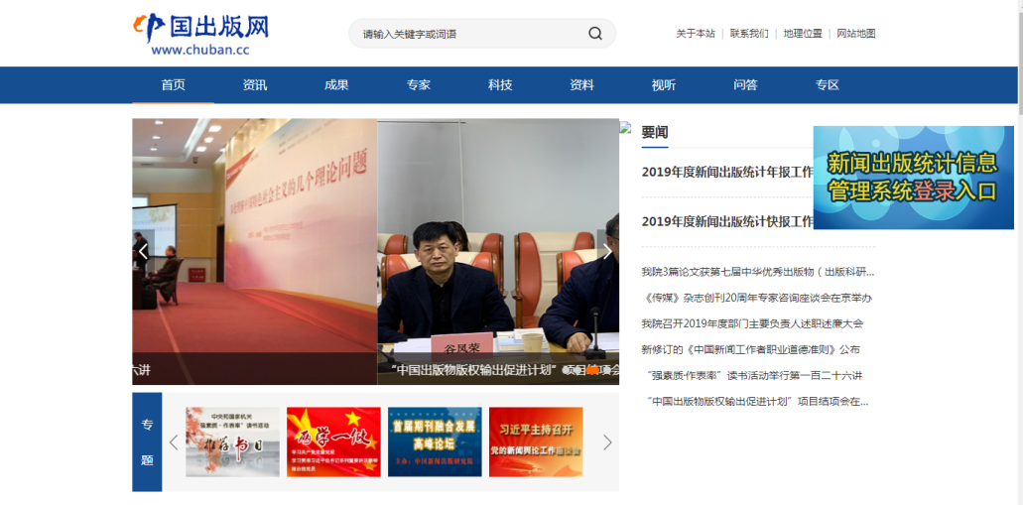
即可跳转至新闻出版统计信息管理系统。
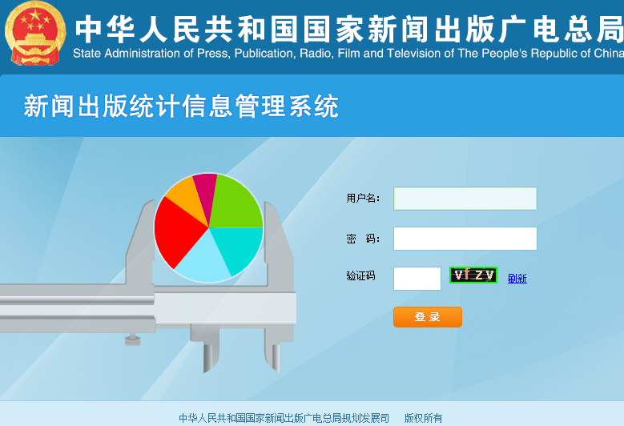
或者直接在网页地址栏中输入服务访问地址： http://43.254.25.27:8081，按Enter键回车后，也可以跳转至新闻出版统计信息管理系统。可使用360、IE、火狐等浏览器登录填报，不能用搜狗浏览器填报。
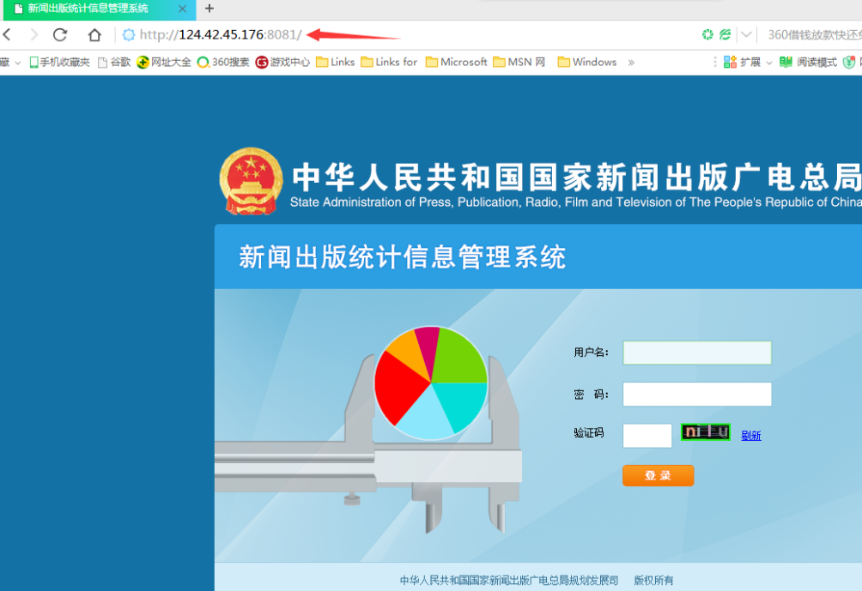
2．输入用户名和密码。点击登录按钮，若用户是第一次登录系统，则强制弹出修改密码界面，在修改密码界面输入自行设置的新密码和确认密码后点击确定按钮，即可登录。
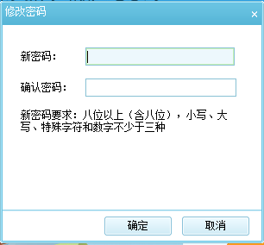
新密码由填报人自行设置，要求八位以上（含八位），大写、小写、特殊字符和数字不少于三种。
二、数据填报
根据要求，进行各项报表的数据填报。
1．在系统首页“派发任务待办”区域中点击2019年待上报的报表（图片仅供参考，各业务单位的报表名称不同）。
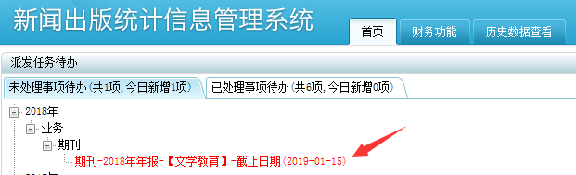
点击后进入报表录入界面。
2．进入报表录入界面后，空白单元格可以按照要求录入指标信息，灰色单元格不可录入。数据录入完成后先点击左上角功能栏中的“运算审核保存”功能按钮，灰色单元格中的数据在点击了“运算审核保存”后由系统计算生成。
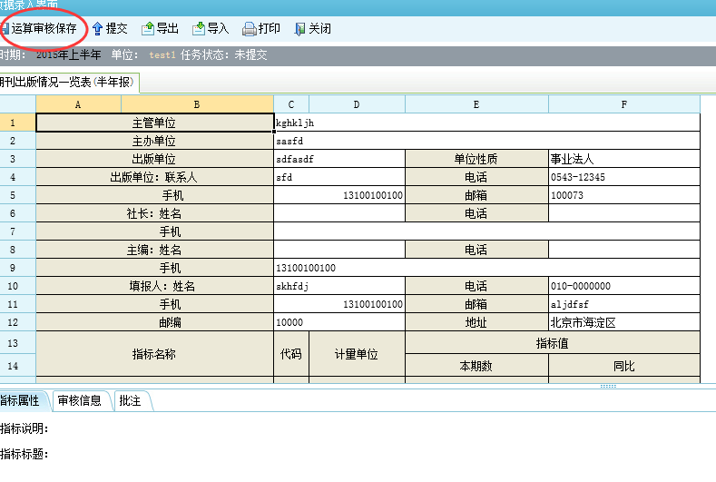
3．点击“运算审核保存”后，系统会对报表进行审核，若报表指标数据需核实，则需核实的单元格会以红色显示，并在报表下方提示审核不通过的原因。此时根据审核信息进行出错信息修改，修改后重新点击“运算审核保存”。如数据无误则填写“核实说明”。点击“审核不通过原因“对应的“核实说明”列，弹出核实说明对话框，在核实说明框中录入情况说明，完成后点击“保存”即可。
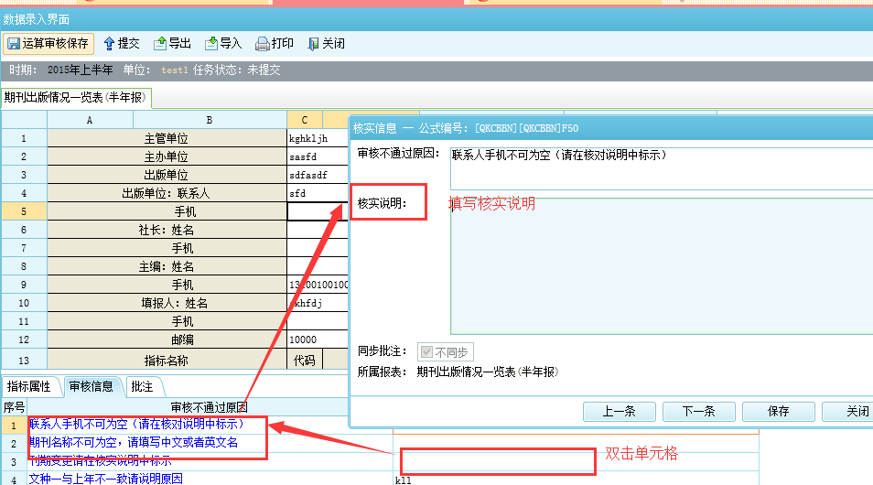
4．核实说明录入完成后，点击功能栏中“提交”按钮，显示“提交成功”后即完成了报表上报。
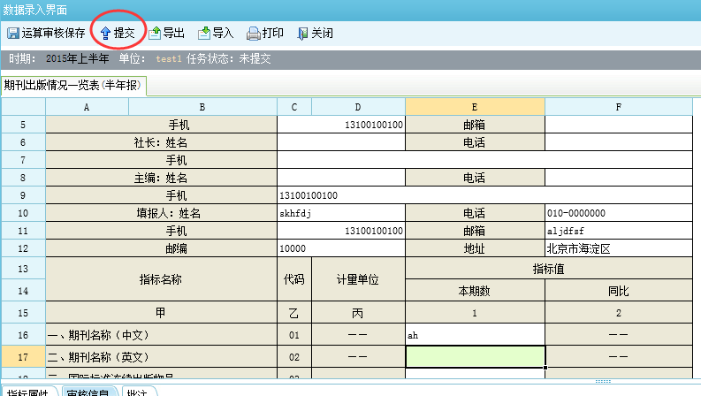
附件4
出版物网络发行备案申请表
基本信息
单位名称 |  |  | 许可证号
经营地址 |  |  | 发证机关
信用代码 |  |  | 邮 编
法 人 |  |  | 联系电话
经营面积 |  |  | 员工人数
网店名称 |  |  | 网 址
注册资本 |  |  | 经营种类
违法违规记录
有无违反国家法律、法规及出版物发行管理规定的行为
有无被处罚记录
发行单位注册地址所在地新闻出版行政部门审核意见（盖章）

年 月 日
承诺事项
1.所填报的基本信息及提交的申请材料均真实、准确、合法、有效。
2.接受社会各界的监督，依法接受新闻出版行政部门的事中事后监管。
3.遵守国家法律、法规、规章和相关政策规定，积极参与社会信用体系建设，依法诚信经营。

法人签名：
单位公章：
填报日期： 年 月 日
审核结果
发证机关审核意见（盖章） |  | 同意备案（ ） |  | 不同意备案（ ）

湖北省新闻出版局 2021年3月8日印发

